SY-011

实 习 报 告

实习名称： 可编程控制器仿真实习
院系名称： 机电工程学院
专业班级： 机械电子工程16-2
学生姓名： 蓝宏浩
学 号： 20161136
指导教师： 刘桂波 齐建家

黑龙江工程学院教务处制
2019 年7月

实习名称 | 可编程控制器仿真实习
实习时间 | 2019年 7月 1日至 2019年 7月 12日 共 两 周
实习单位  或实习地点 | 教学实验楼228仿真实验室
实习单位评语：（分散实习填）

签字： 公章： 年 月 日
指导教师评语： |  | 成 绩
  纪律及出勤情况 | 30分
  实习态度及表现 | 20分
  知识掌握及应用能力 | 30分
  实习报告质量 | 20分
  总成绩（百分制）
指导教师签字：

年 月 日
注：在此页后附实习总结。其内容应包括：实习目的、实习内容及实习结果等项目。

实习目的
1、实习的性质和目的
可编程控制器仿真实习是机械电子工程专业必修的实践性专业技能课。通过实习使学生具备根据设计任务，利用PLC编程软件编程制PLC程序，并用仿真软件对所编制的程序进行仿真的能力。让学生将所学的电气控制与PLC技术理论知识和工程设计实践相结合，为以后毕业设计和将来从事生产技术工作奠定坚实的基础。
2、实习任务
学生应在实习指导教师的具体指导下完成规定的实习任务。学生通过实习达到以下要求：
（1）掌握编程及仿真软件的使用方法；
（2）能够根据设计任务，使用编程软件进行程序的编制；
（3）能够利用PLC仿真软件对编制好的程序进行仿真，并会通过仿真结果，分析程序的正确性，对于错误的程序能够找到原因并进行修改，直到满足设计要求。
（4）培养学生理论联系实际的踏实工作作风，增强实践动手能力。

实习内容
实例练习1. 延时接通、延时断开电路
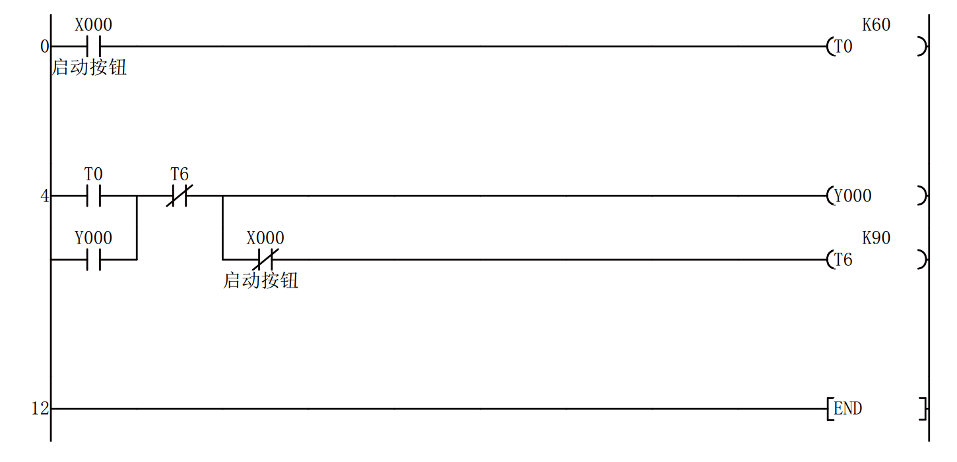
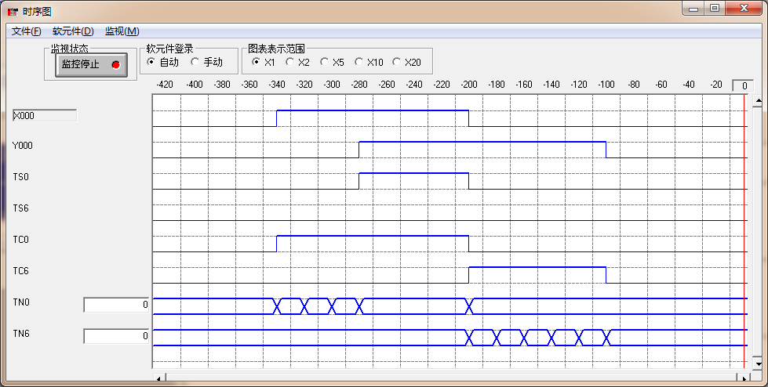

实例练习2.振荡电路梯形图
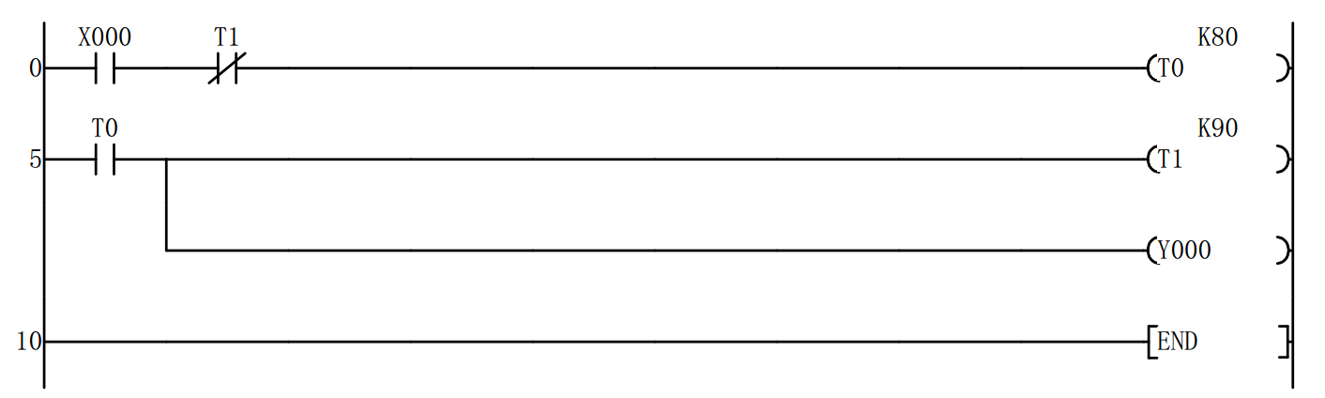
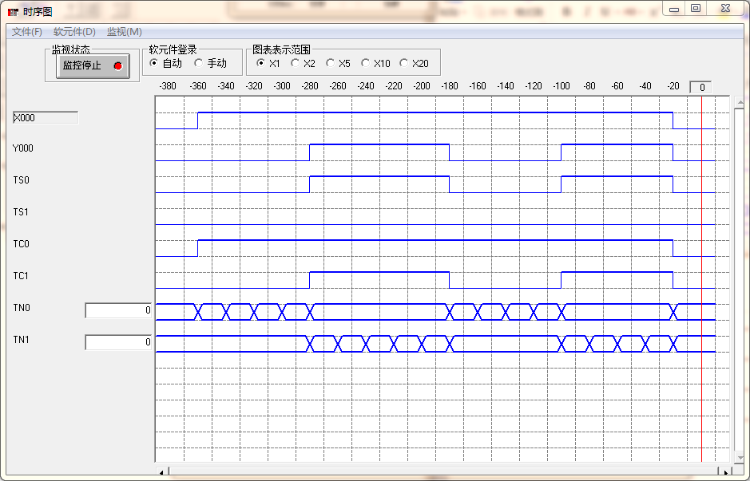

实例练习3. 分频电路梯形图
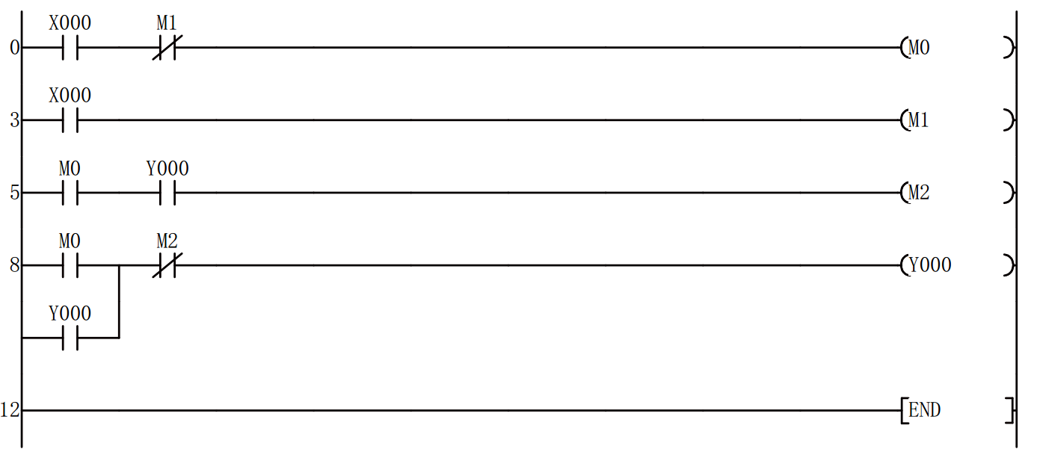
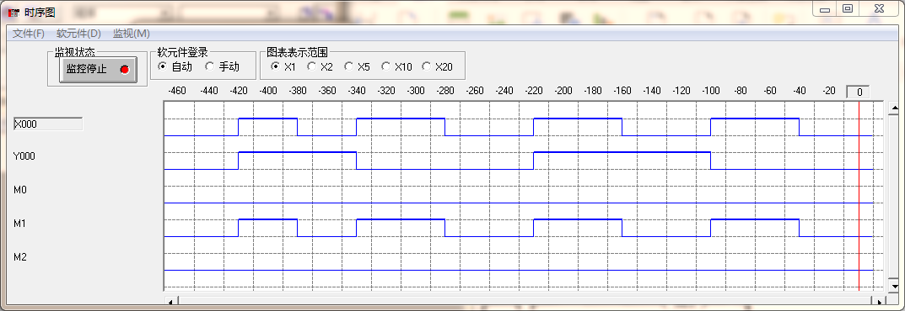

实例练习4．三相异步电动机正反转控制程序
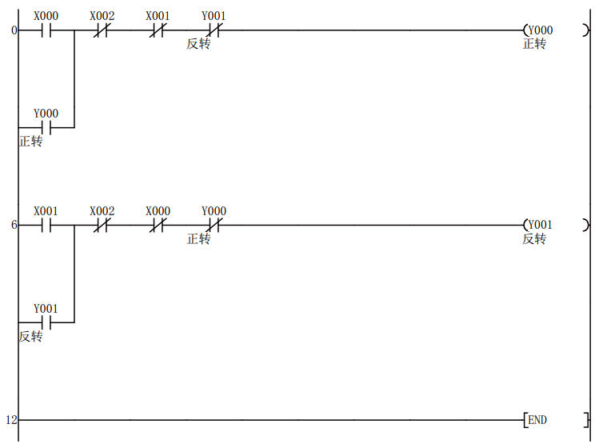
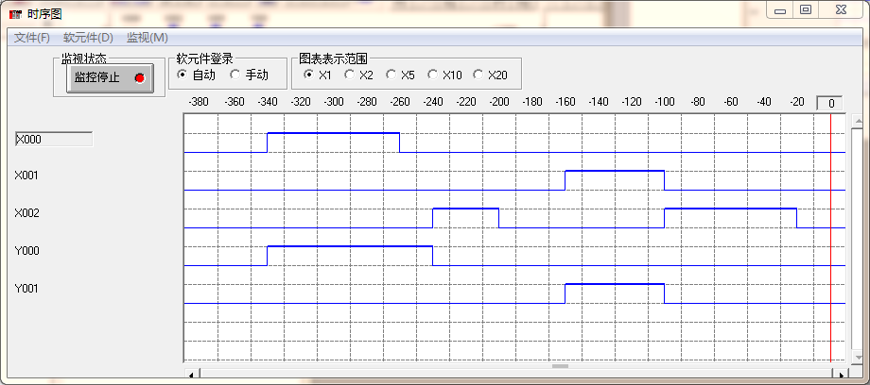

实例练习5. 洗衣机控制电路梯形图
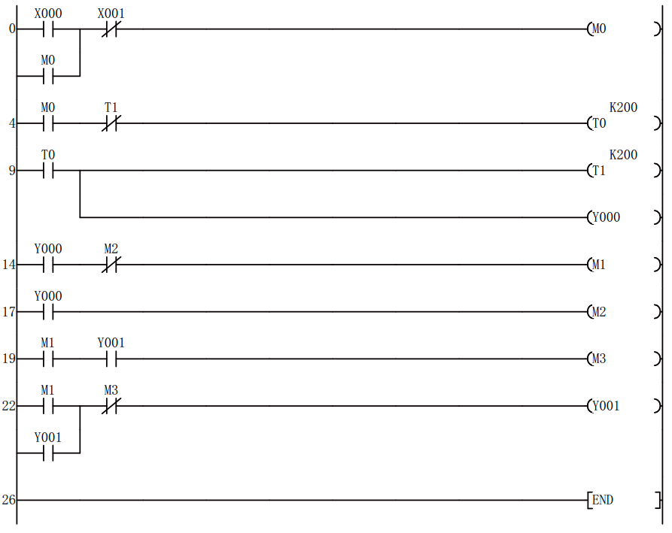
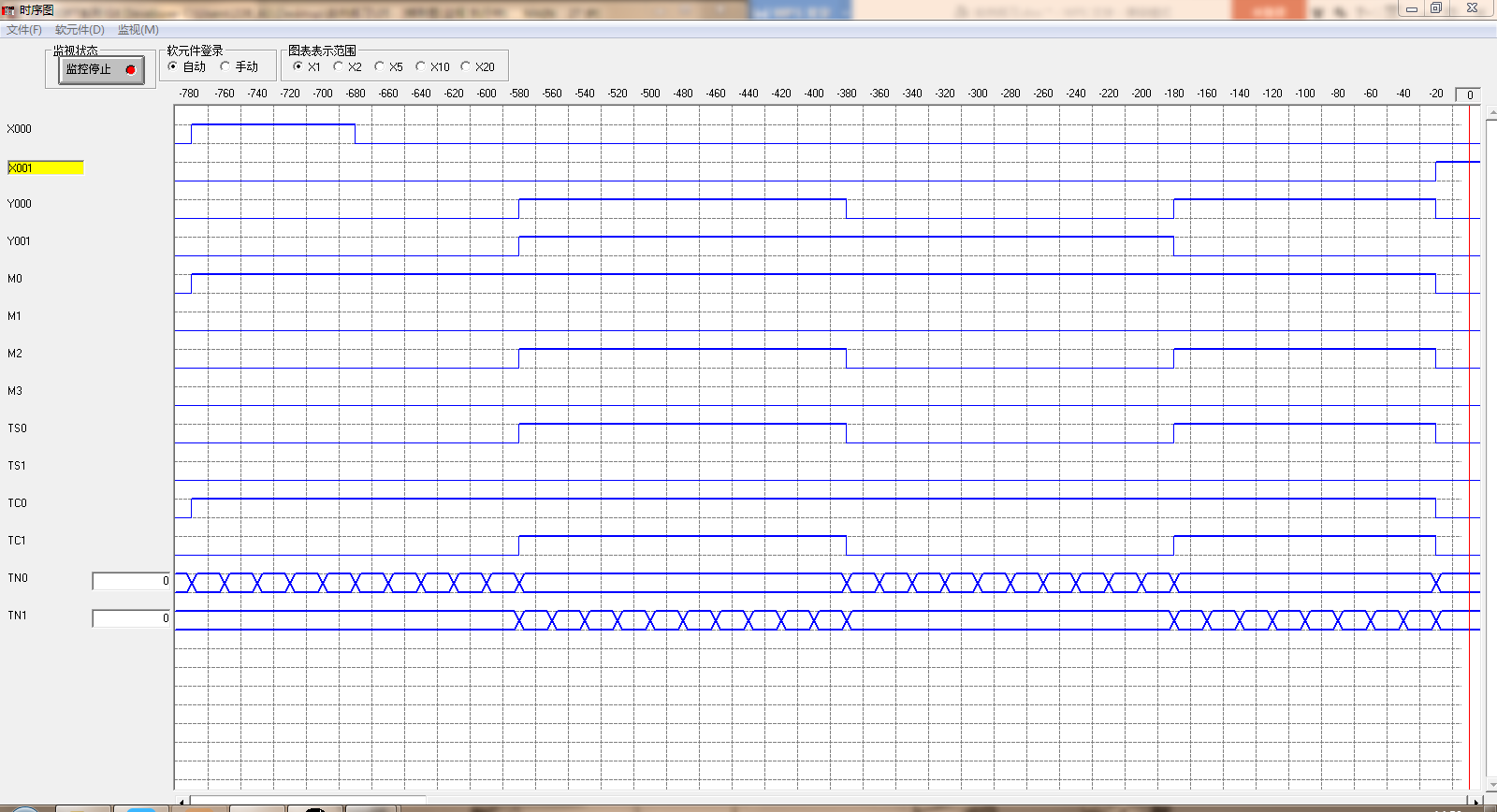

实例练习6. 交通灯控制电路
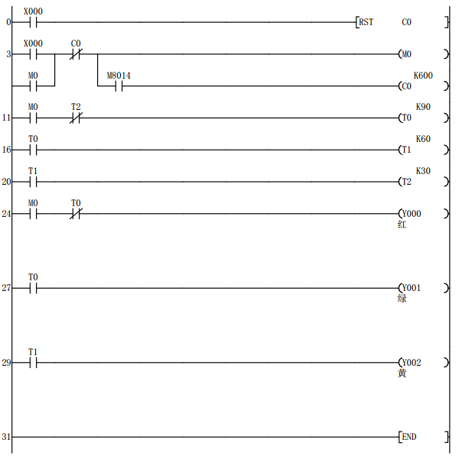
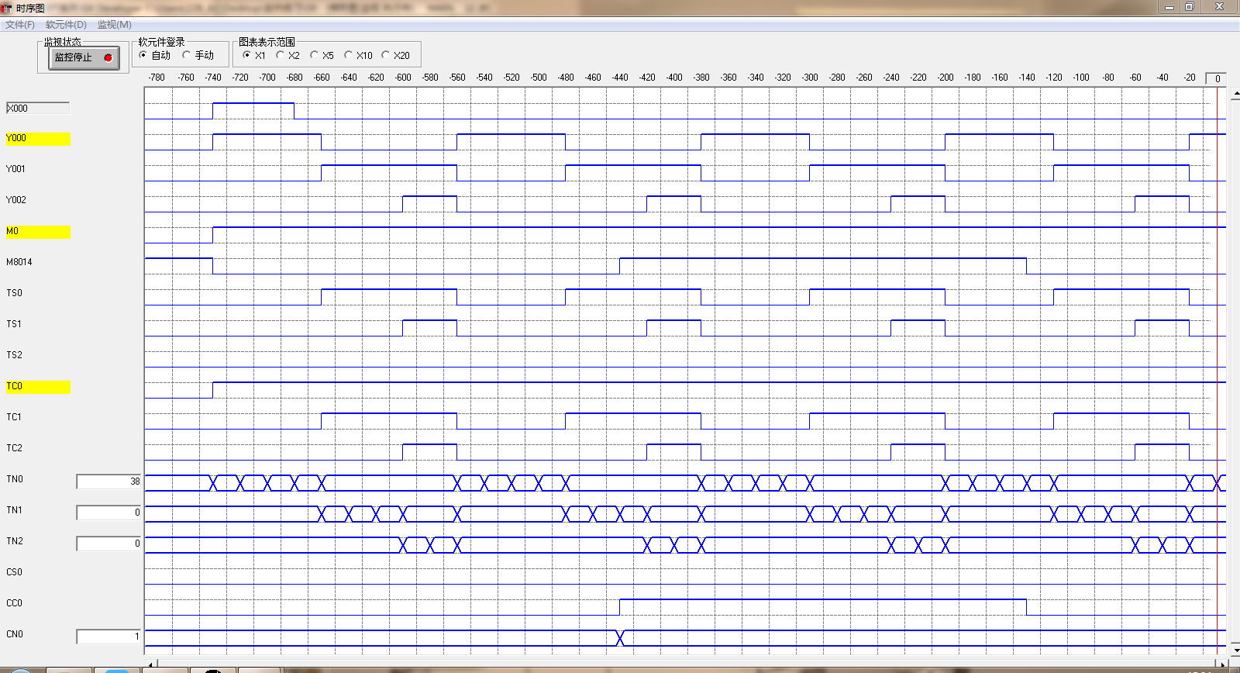

设计一 停车场车位控制
一、控制要求
1. 如图所示，假设有一停车场共16个车位。
2. 在入口处装设一传感器，用来检测车辆进去的数目。
3. 在出口处装设一传感器，用来检测车辆出去的数目。
4. 尚有车位时，入口闸栏才可以将门开启让车辆进入停放，并有一指示灯表示上有车位。
5. 车位已满时，则有一指示灯显示车位已满，且入口闸栏不能开启让车辆进入。

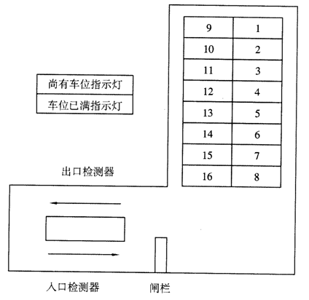
二、课题要求
1． 按题意要求，画出主电路、PLC端子接线图、控制梯形图。
2． 完成PLC端子接线工作，并利用编程软件仿真梯形图控制程序试。
3. 完成设计说明书。

IO接线图
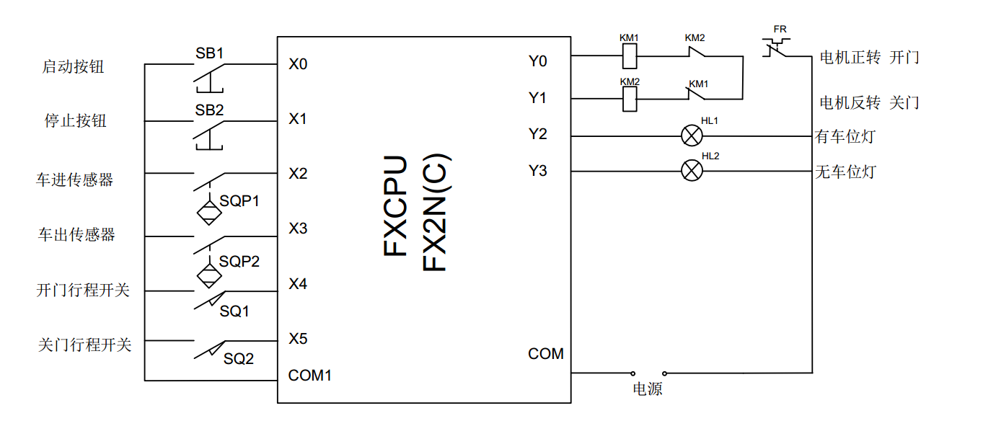
主电路图
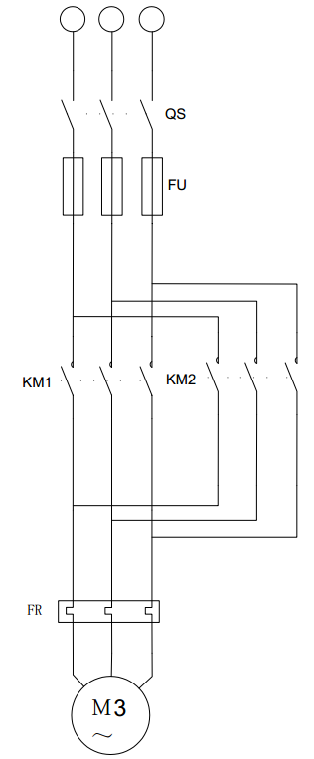

梯形图
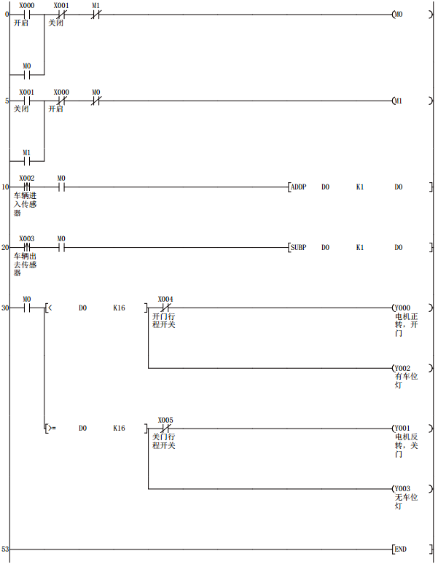

时序图
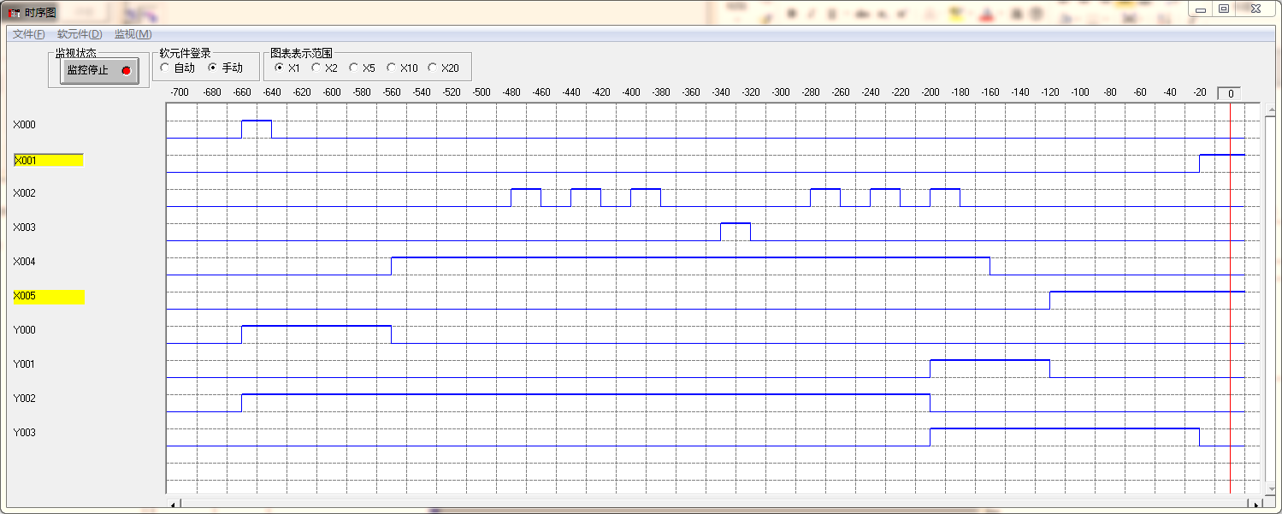

设计过程思路与难点
停车场的PLC程序设计是建立于题目的基础上的，所控制的是两个灯，一个电机。当车辆满16辆时，停车场不可以再进入新的车，并且通过L2灯显示无车位可用。但有空位时，通过L1灯显示有空位。
本题是利用寄存器，通过传感器的上升沿计数，SQP1记为加，SQP2记为减，实现对停车场车位状况的记录，并做出有无车位的判断。

设计二 病床呼叫系统
一、控制要求
1．共有3个病房，每间病房4个床位。每一病床床头均有紧急呼叫按钮及重置按钮，以利于病人不适时紧急呼叫。
2．设每一层楼有一护士站，每一护士站均有该层楼病人紧急呼叫与处理完毕的重置按钮。
3．每一病床床头均有一紧急指示灯，一旦病人按下紧急呼叫按钮且未在5s内按下重置按钮时，该病床床头紧急指示灯动作且病房门口紧急指示灯闪烁，同时同楼层的护士站显示病房紧急呼叫并闪烁指示灯。
4．在护士站的病房紧急呼叫中心，每一病房都有编号，用指示灯显示哪一病房先按下病人紧急呼叫按钮。
二、课题要求
1． 按题意要求，画出PLC端子接线图、控制梯形图。
2． 完成PLC端子接线工作，并利用编程软件仿真梯形图控制程序试。
3. 完成设计说明书。

IO接线图
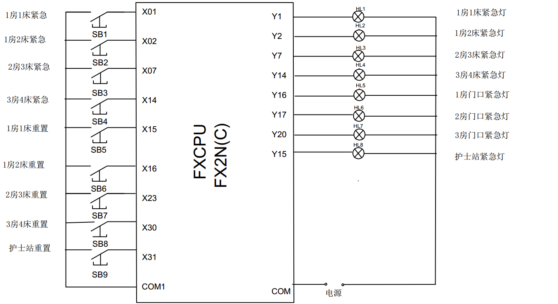

梯形图
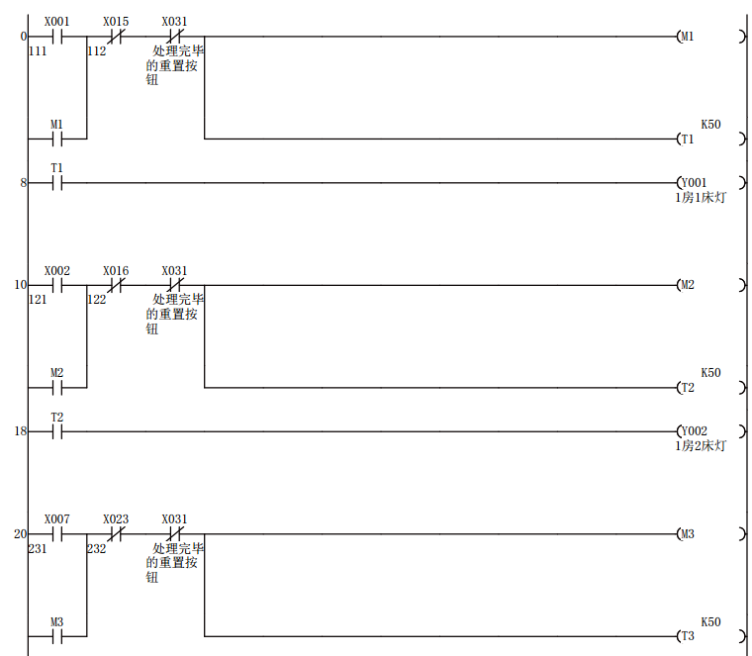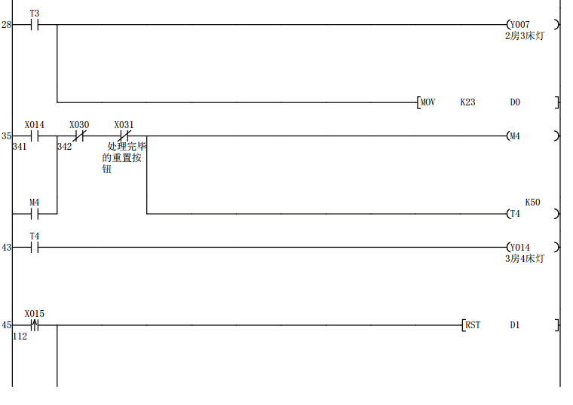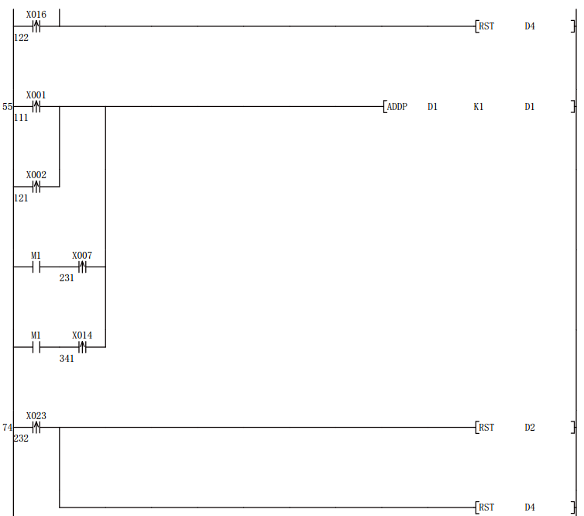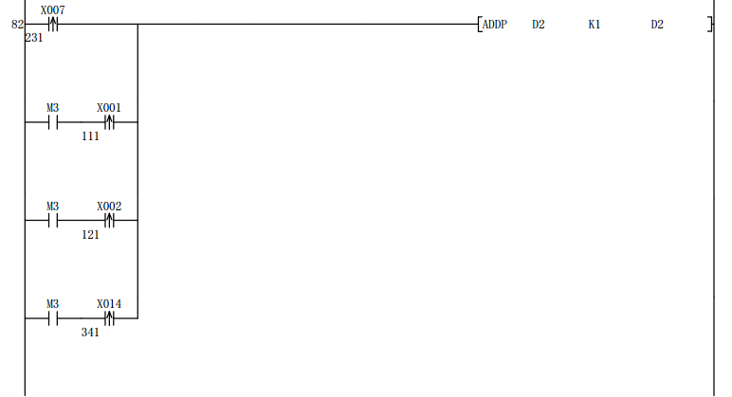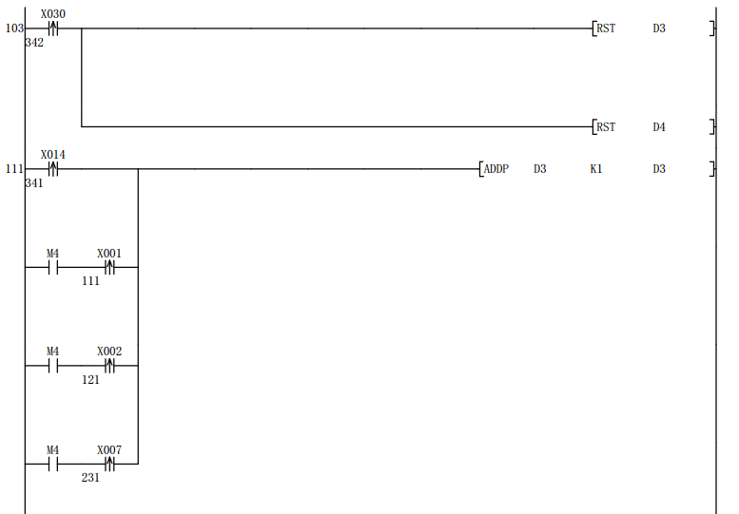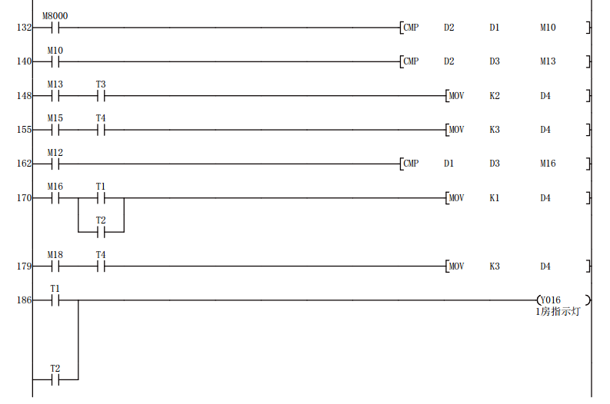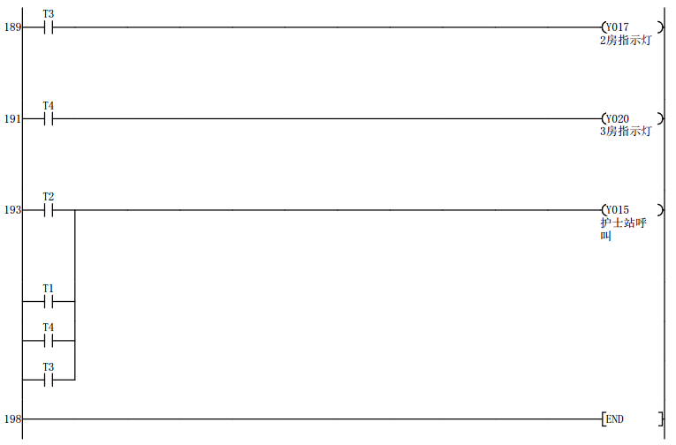

时序图
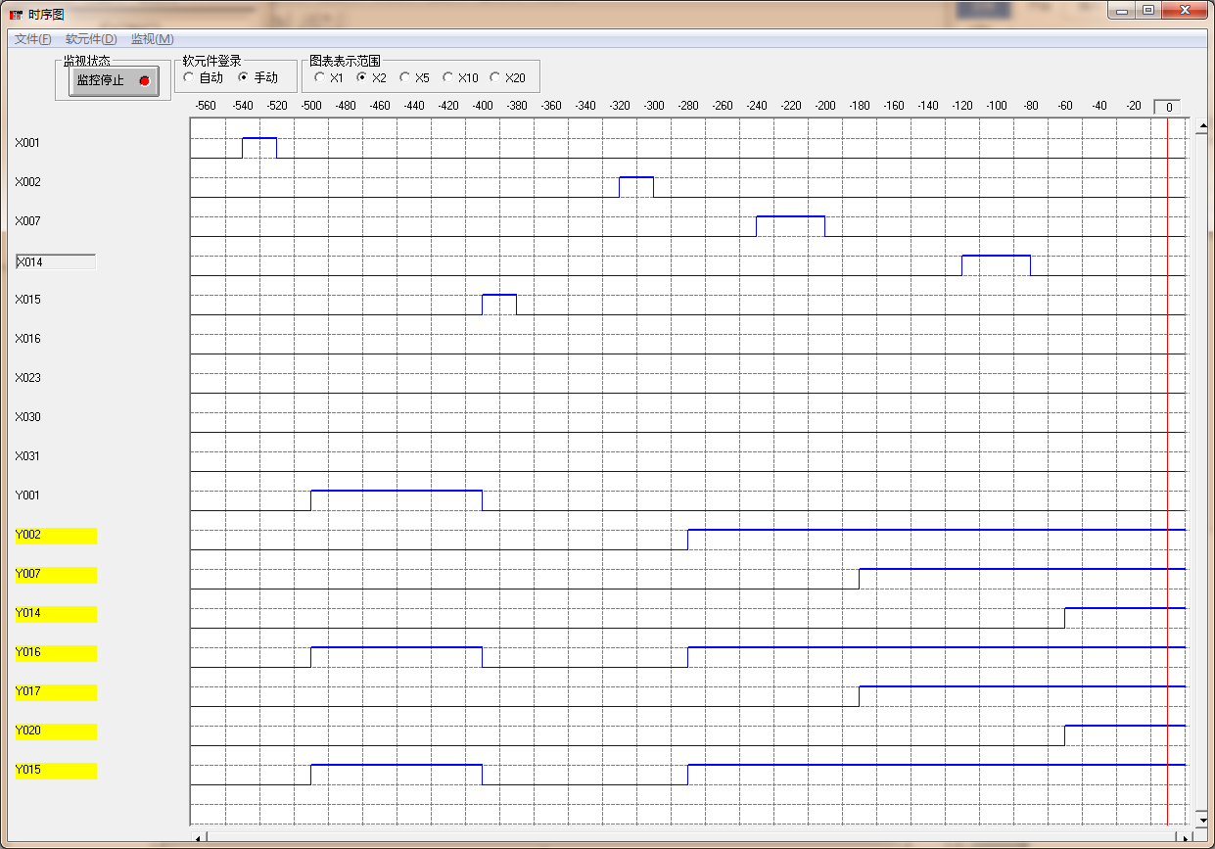

仿真寄存器图
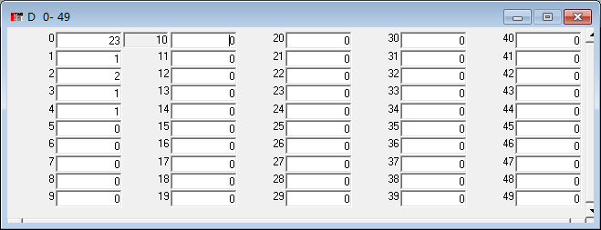

设计过程思路与难点
病床呼叫系统共有三个病房，各四张病床，出于接线图的考虑，我只选用了四个病床，分别是一号房一床，一号房二床，二号房三床，三号房四床。用四张病床去把整个设计的思路显示出来。当一个病房里存在了四个灯，四个紧急按钮，按了四个复位按钮，病房外有病房灯，护士站也有该病房的灯。
在灯的控制上是比较简单的。怎么去让它有一个先后顺序的显示，这就是一个难点。这一设计我们使用的寄存器作为比较，去比较结果。比如说一号病房寄存器为D1，将所有点击的紧急按钮添加至D1，也将本病房添加至D1，D1的值可以作为一个参照去比较结果。然后比较值，D1，D2，D3的大小，通过D4显示房间先亮先执行的次序。
设计程序时，大量的应用到了互锁和时间继电器以便于实现出来了设计程序的执行，并且在仿真时，考虑到仿真问题，加入了护士站的重置按钮实现全部重置。

设计三 三相交流异步电动机的控制
一、控制要求
1. 一台三相笼型异步电动机可以实现正反转。
2. 正反转的启动时，都要求降压启动。
3. 停车时，都要实现快速停车。
4. 正向运行、反向运行、停止都要有相应的指示。
5. 要有相应的保护及联锁控制。
二、课题要求
1． 按题意要求，画出主电路、PLC端子接线图、控制梯形图。
2． 完成PLC端子接线工作，并利用编程软件仿真梯形图控制程序试。
3. 完成设计说明书。

IO接线图
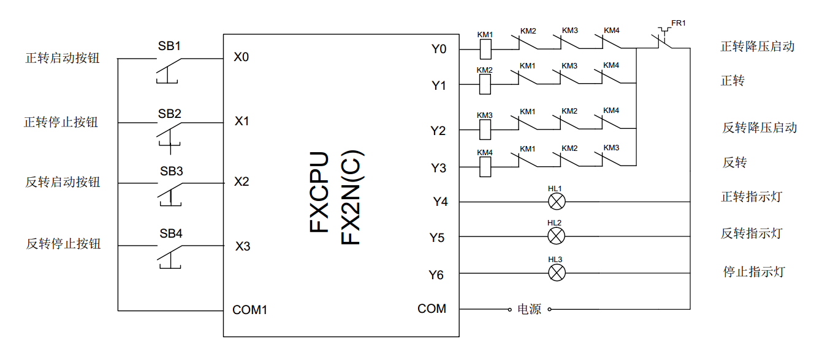

主电路图
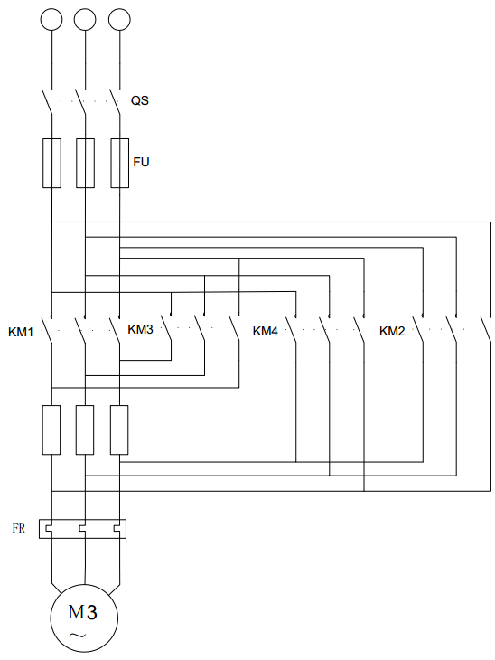

梯形图
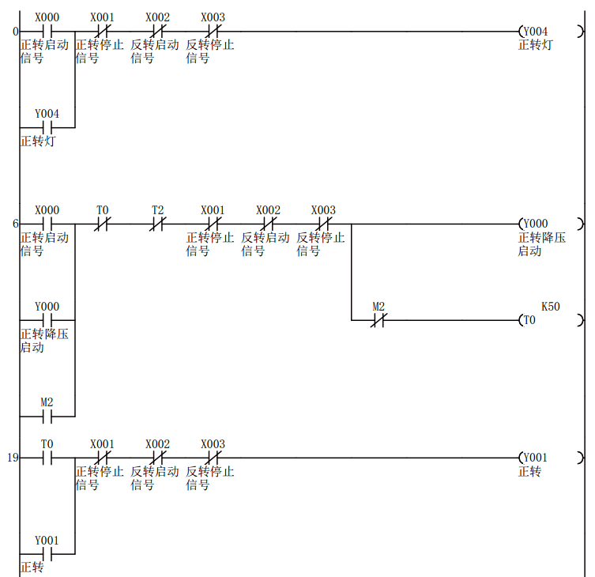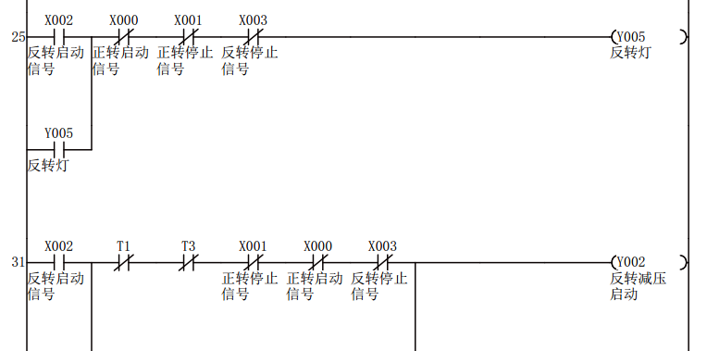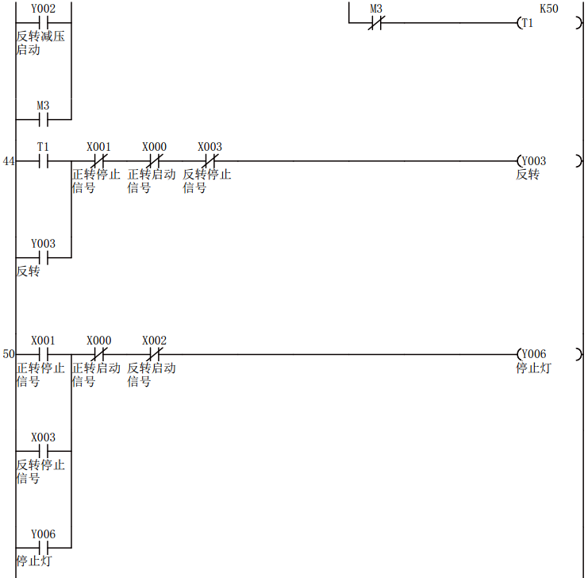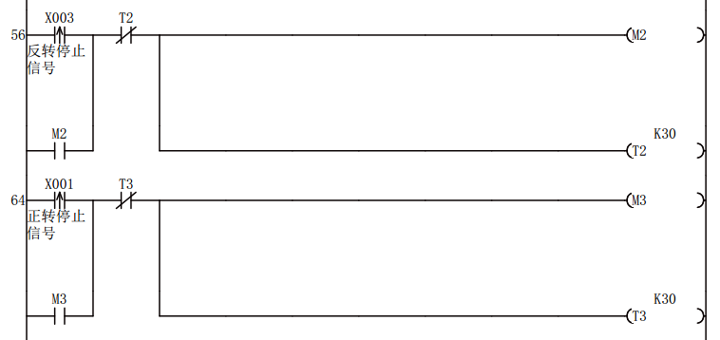

时序图
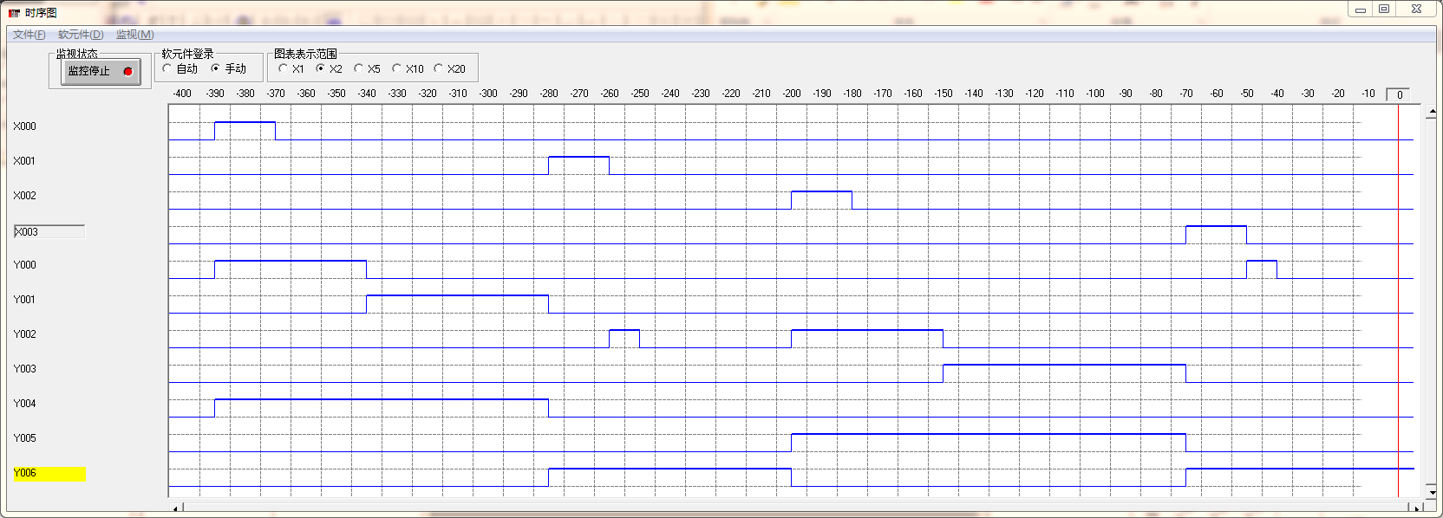

设计过程思路与难点
但设计较为简单，主要是通过题目完成设计任务。本设计的关键在于如何实现通过PLC控制切换实现变压启动。当电机正转时，首先应降压启动，启动后切换，实现正常运行。
我通过时间继电器去控制切换的过程，但考虑到切换启动时，当电机未完全启动，就切换，存在危险，后续应改为时间继电器和速度继电器同时控制。

设计四 电动机顺序启动/停止控制
一、控制要求
1．按SBl时，M1电动机正转[接触器KM1、指示灯HLl动作]，HL4熄灭。此时按SB2无作用，按SB3时则Ml电动机停止运转，HL4亮。
2．按SB2时，M1电动机逆转[KM2、HL2动作]，HL4熄灭。此时按SB1无作用，按SB3时则M1电动机停止运转，HL4亮。
3．M1电动机正转或逆转时，再按SB4后，M2电动机才会运转[KM3、HL3动作]， 此时按SB3无作用。
4．此时按SB5，M2电动机停止运转。
5．M2电动机停止运转时按SB3，M1电动机才会停止运转，HL4亮。
6．Ml电动机正转或逆转时，若FR l动作，M1电动机停止，蜂鸣器BZ响，HL4亮。此时按SB4，M2电动机无法启动。
7．M1、M2电动机均运转时。若FR2动作，M2停止运转蜂鸣器BZ响。按SB3则M1电动机停止运转，HL4亮。若FRl动作，则M1、M2全部停止运转，BZ响，HL4亮。
8．热继电器全部复位后，BZ停响，恢复正常操作状态。
9．KMl与KM2在PLC外部接线时，要做联锁控制。
二、课题要求
1． 按题意要求，画出主电路、PLC端子接线图、控制梯形图。
2． 完成PLC端子接线工作，并利用编程软件仿真梯形图控制程序试。
3. 完成设计说明书。

IO接线图
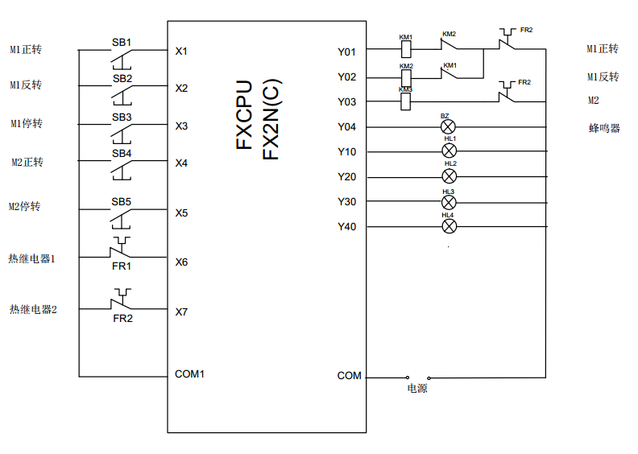
主电路图
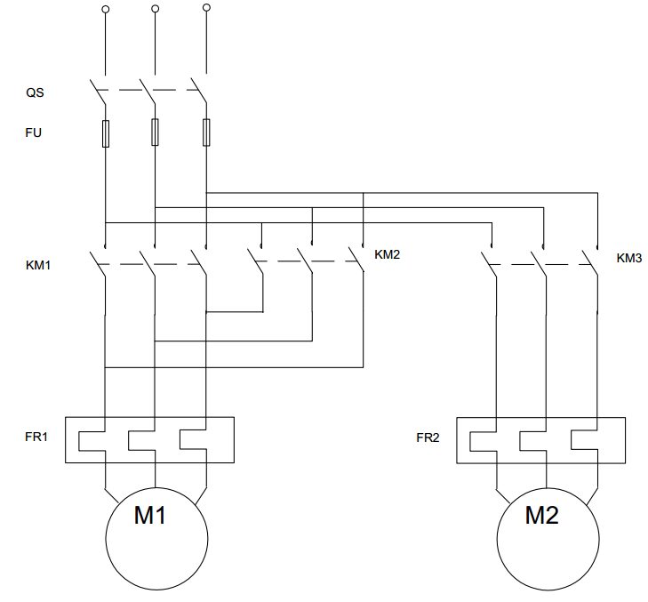

梯形图
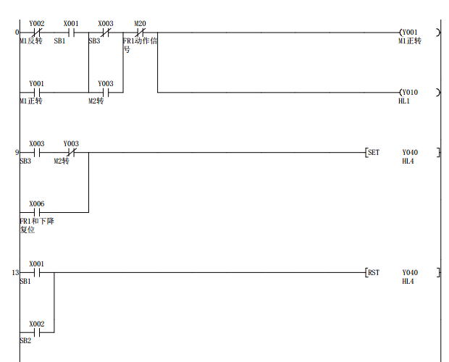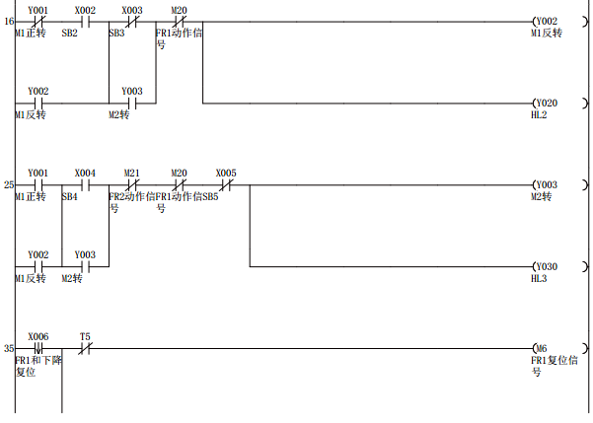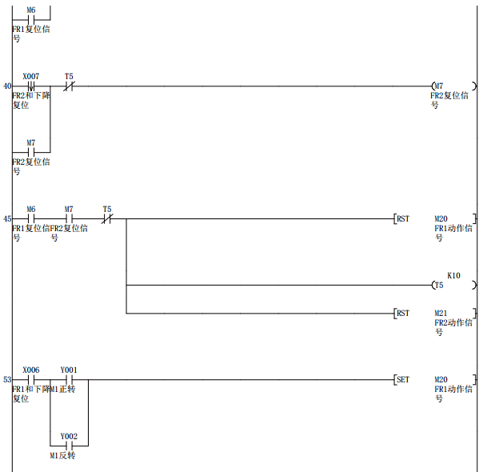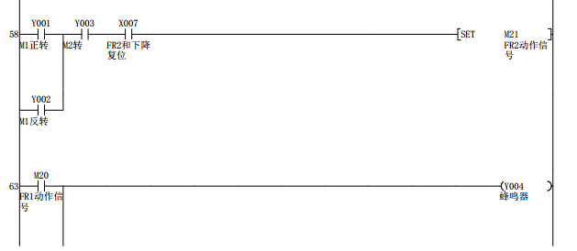
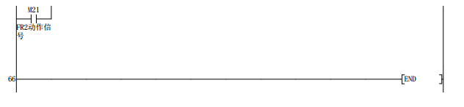
时序图

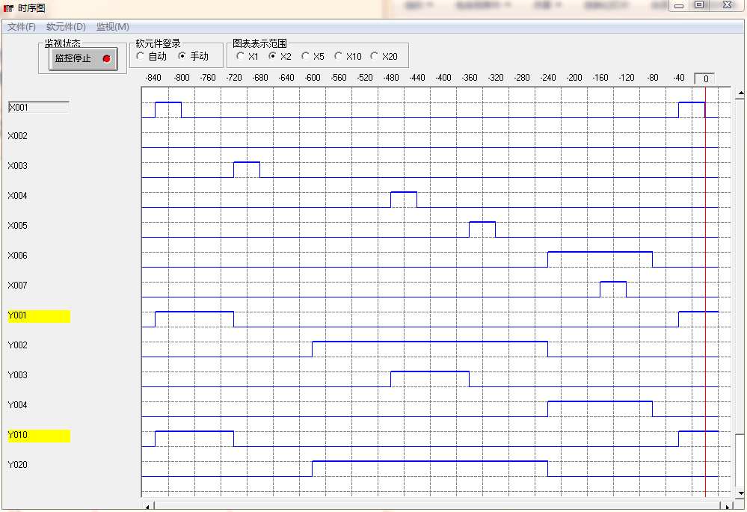

设计过程思路与难点
本设计依旧是为根据题目解题，但本题涉及了如何利用热继电器实现相应动作信号进行PLC程序的设计。关于热继电器在PLC编写中信号要不要写入其中，如果热继电器的触点信号接入了PLC，那就需要使用，还可以加一个报警进去，也就是说，假如热继电器动作，PLC发出指令,继电器或接触器动作同时发出报警指令。
本设计是接入PLC的，并且利用了蜂鸣器和灯实现报警。而且利用热继电器的复位信号实现复位重启。

设计五 三部电动机启动停止控制程序设计
一、控制要求
1．电源为ON时，按SB4、SB5无作用。
2．按SB3，M3电动机运转[KM3、HL3动作]，此时按SB5无作用。
3．按SB4，M2运转[KM2、HL2动作]。
4．按SB5，M1运转[KMl、HLl动作]。
5．按SBl时M1停止，5 s后M2停止，10s后M3停止。
6．按SB2时M3运转，5s后M2加入运转，10s后M1加入运转。
7．运转中按SB6，全部电动机立即停止运转。
8．电动机全部运转，若热继电器FR3动作， M3、M2、M1全部停止。BZ与HL4会交替响、亮(0.5s／ON，0.5s／OFF)。此时将转换开关切于2挡，则BZ停响HL4亮。当热继电器FR3复位时，HL4熄灭，转换开关切回1的位置。
9．电动机全部运转中，热继电器FR2动作，则M2、M1停止，M3继续运转，BZ与HL4会交替响、亮(0.5s／ON，0.5 s／OFF)。此时将转换开关切于2位置，则BZ停响HL4亮。此时按SB6，则M3停止。当热继电器FR2复位时，HL4熄灭， 转换开关切回l的位置。
10．电动机全部运转中，热继电器FRl动作，则M1停止，M3、M2继续运转，BZ与HL4会交替响、亮(0.5s／ON，0.5s／OFF )。此时将转换开关切于2位置，HL4亮BZ停响。此时按SB6，则M3、M2停止。当热继电器FRl复位时HL4熄灭，转换开关切回到1的位置。
二、课题要求
1． 按题意要求，画出主电路、PLC端子接线图、控制梯形图。
2． 完成PLC端子接线工作，并利用编程软件仿真梯形图控制程序试。
3. 完成设计说明书。

IO接线图
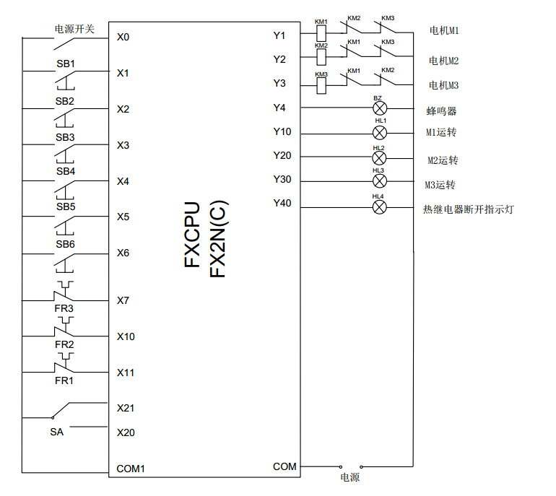
主电路图
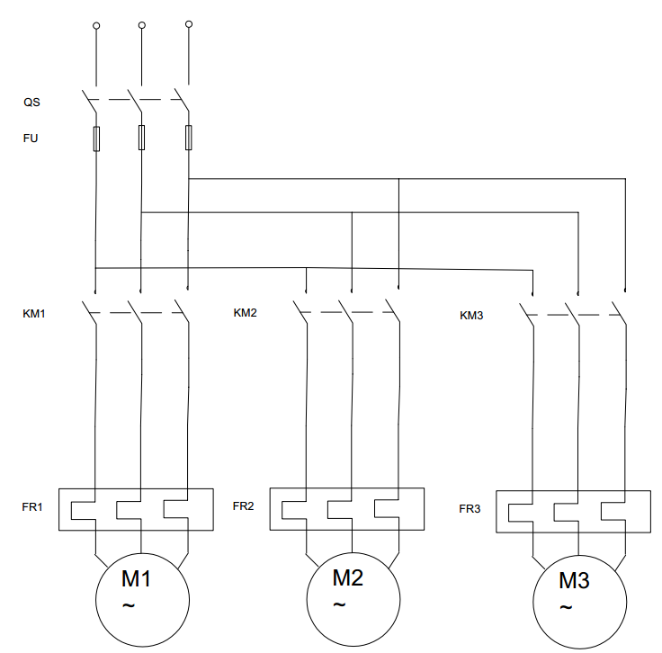

梯形图
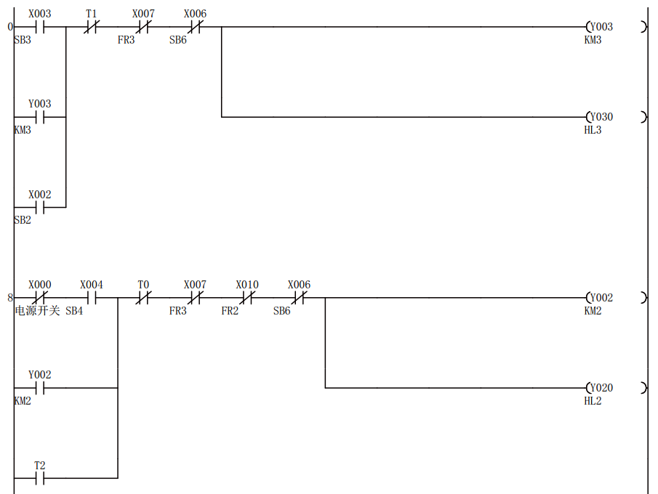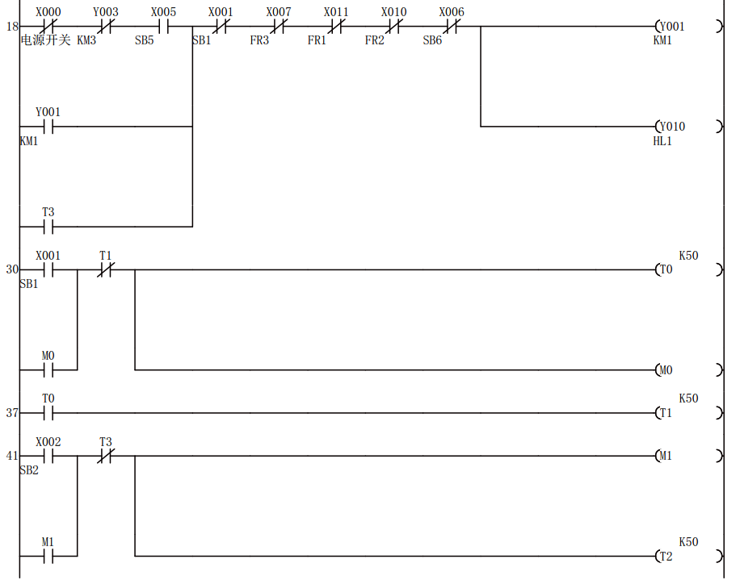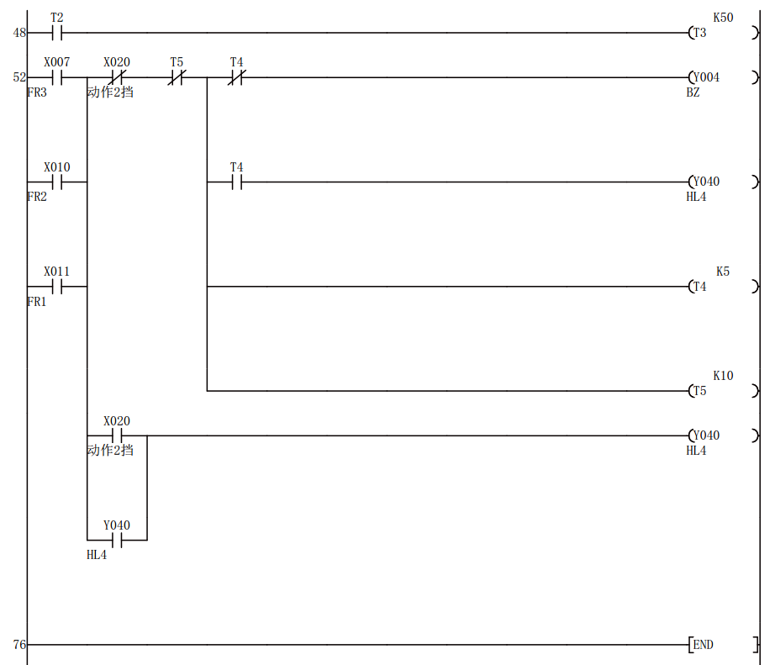

时序图
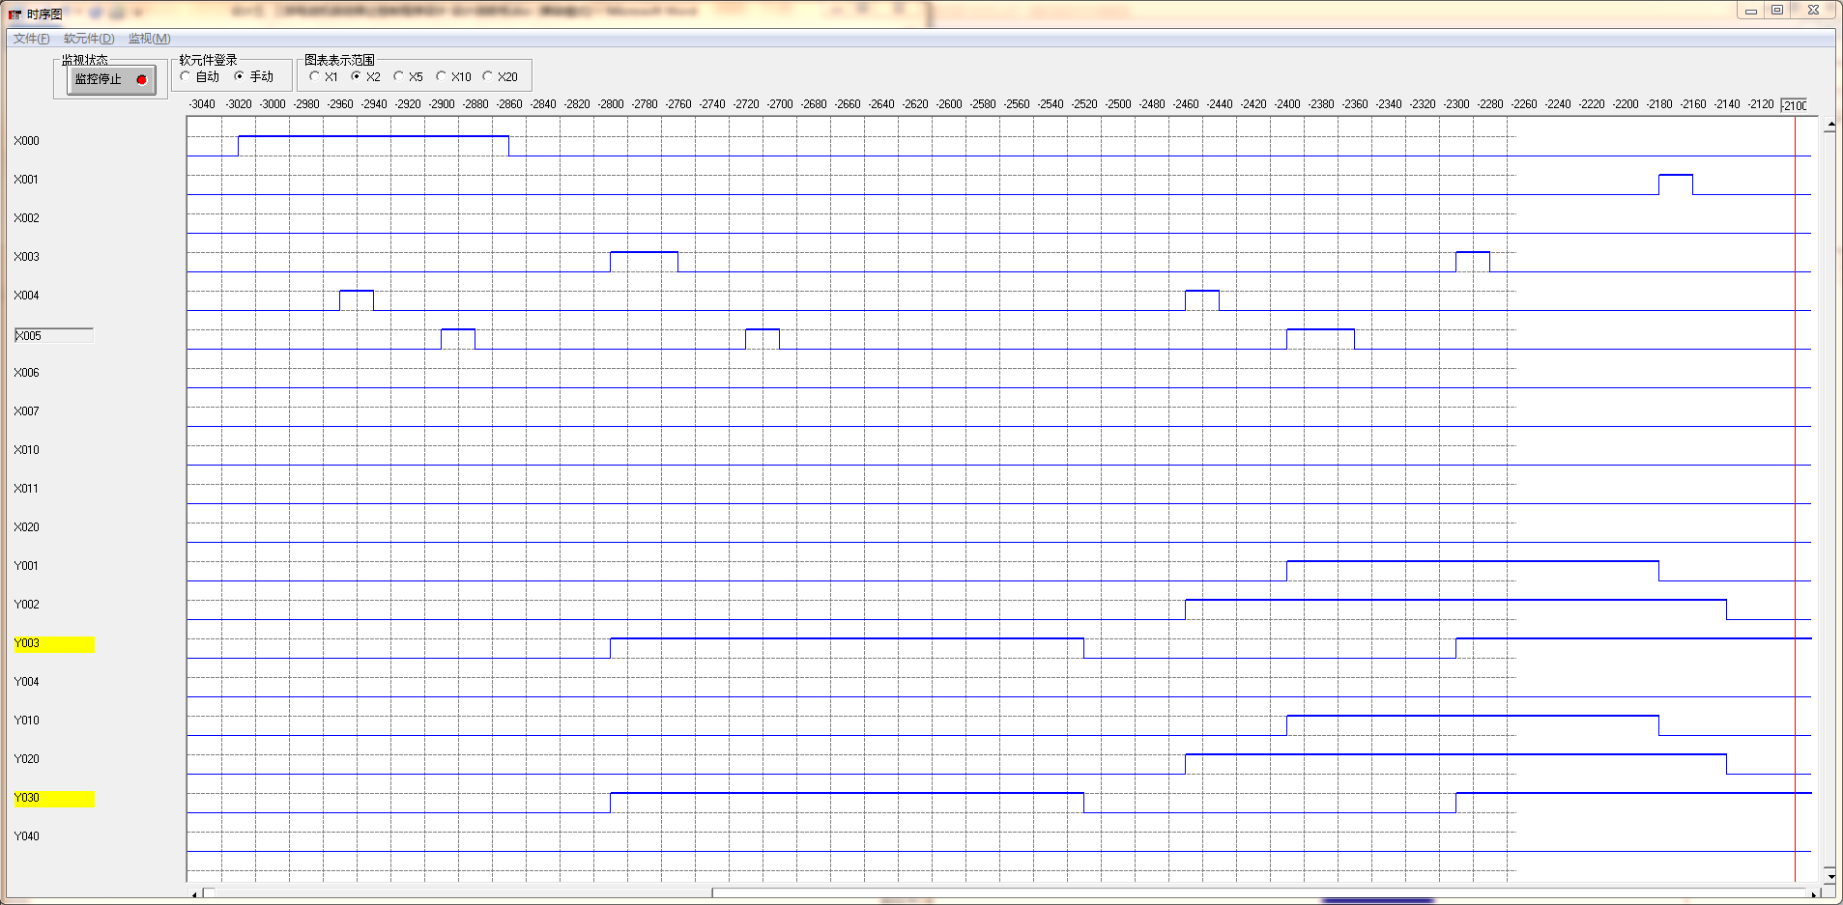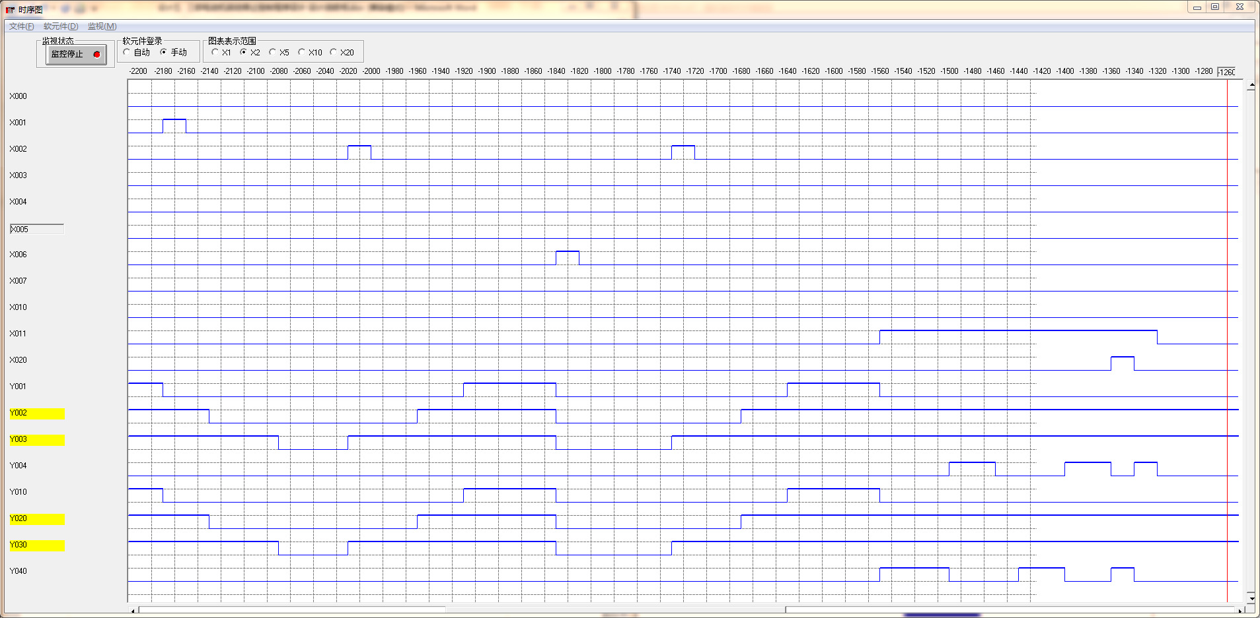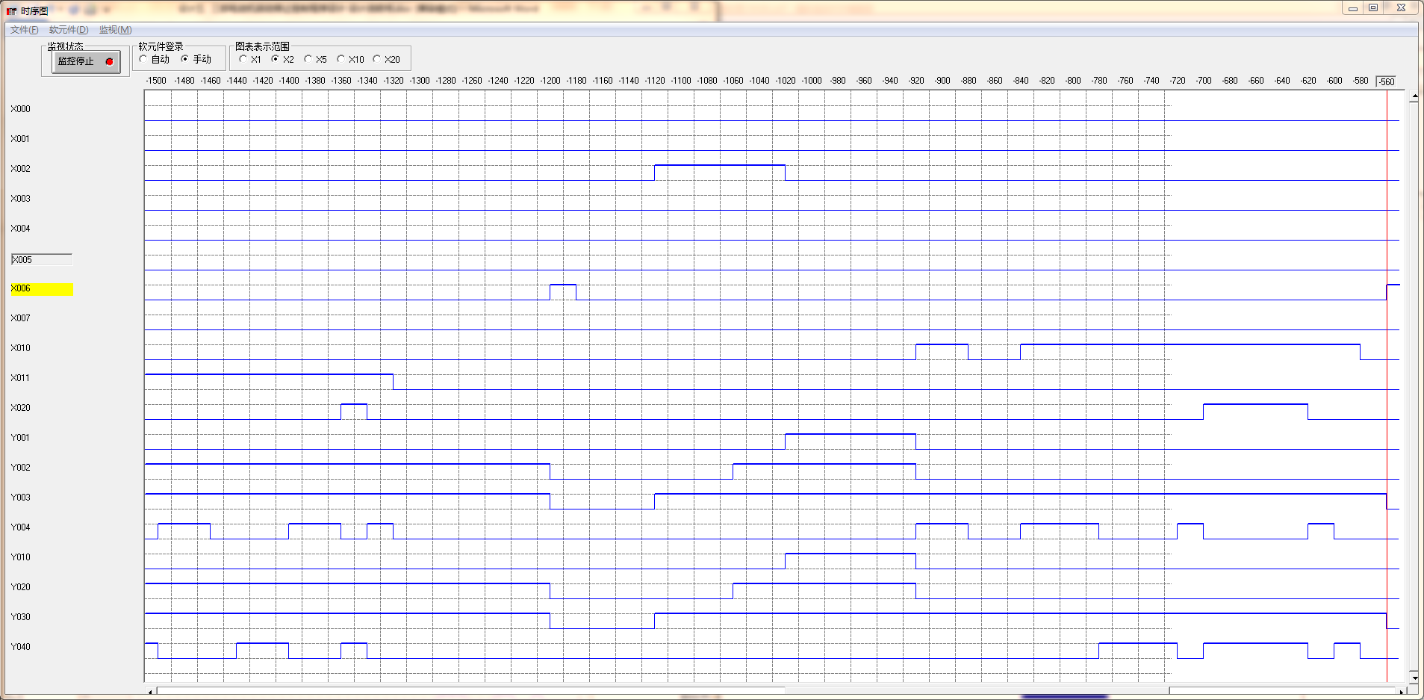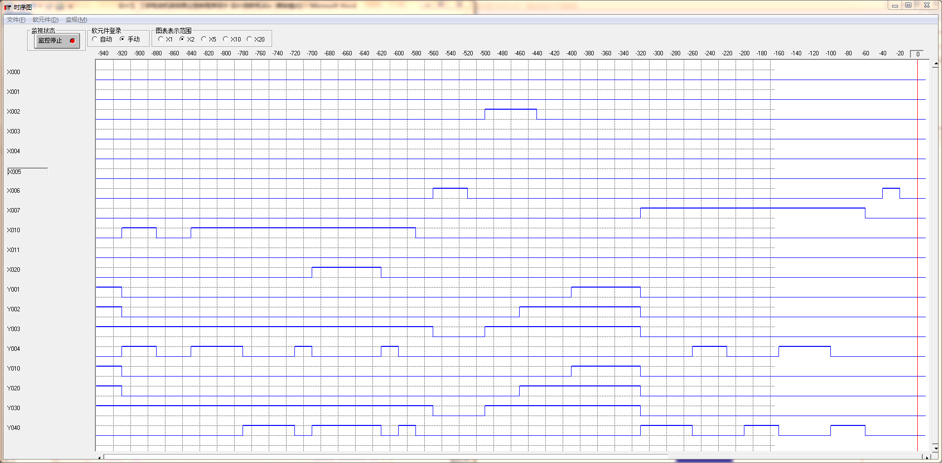

设计过程思路与难点
本设计根据题目可以知道该控制，其实是逐层控制的，每一级控制都需要上一级的启动，如果没有上一级启动，下一级则无法启动，故不但需要在要PLC程序来进行编制，还需对于外接电路的一个明确的设计。在设计过程中考虑到电源因素，还加入了电源开关，以实现SB4、SB5的可用。

设计六 两部抽水机控制程序设计
一、控制要求
1．电源ON时HL5亮。
2．按住SB2时，1号抽水机运转KMl、HLl动作，放开SB2时1号抽水机停止。
3．再次按SB2时，换2号抽水机运转KM2、HL2动作]，放开SB2时2号抽水机停止。
4．运转中任一热继电器动作，则相对应HL3或HL4动作，BZ断续响1 0秒后停止 (0．5s／ON，O．5s／OFF)，热继电器动作同时该抽水机停止。立即换上另一部抽水 机运转，直到SB2放开后才停止。
5．热继电器未复位前，以单机运转，每按、放SB2一次，则该抽水机运转、停止动作一次。
6．两只热继电器均动作时，抽水机均停止，HL3和HL4均亮，BZ断续响(0．5s／ON，0．5s／OFF)，直到按SB3时BZ才停响。
7．热继电器复位后，HL3、HL4熄灭，恢复正常操作状态。
二、课题要求
1． 按题意要求，画出主电路、PLC端子接线图、控制梯形图。
2． 完成PLC端子接线工作，并利用编程软件仿真梯形图控制程序试。
3. 完成课程设计说明书。

IO接线图
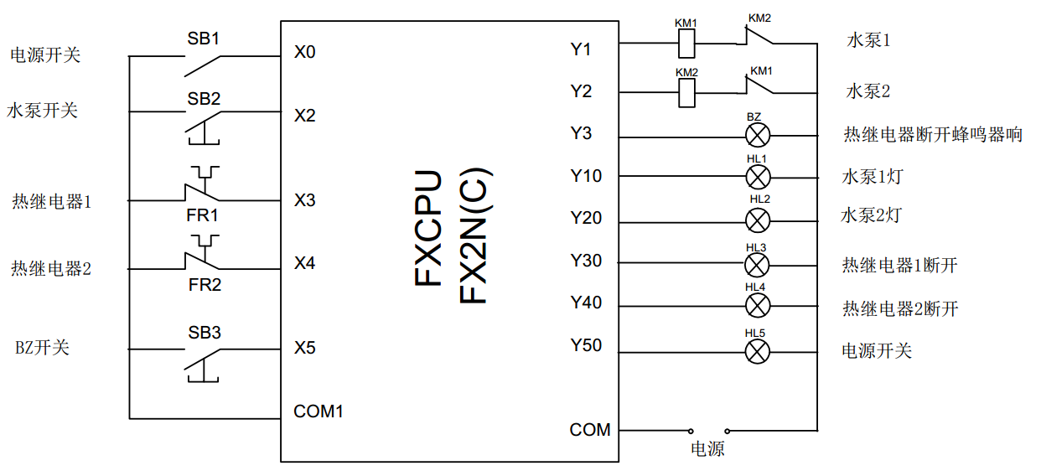

主电路图
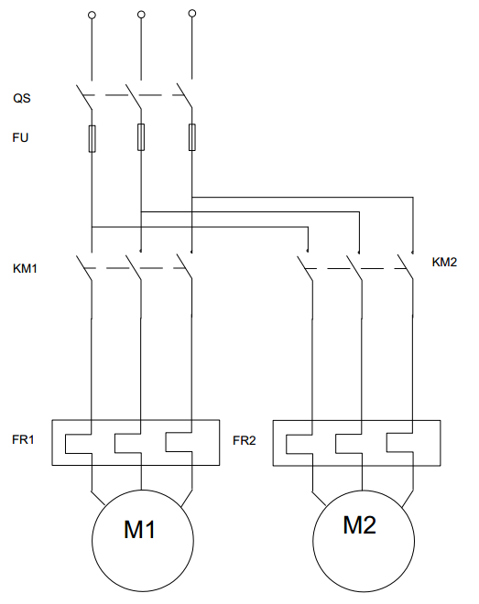
梯形图
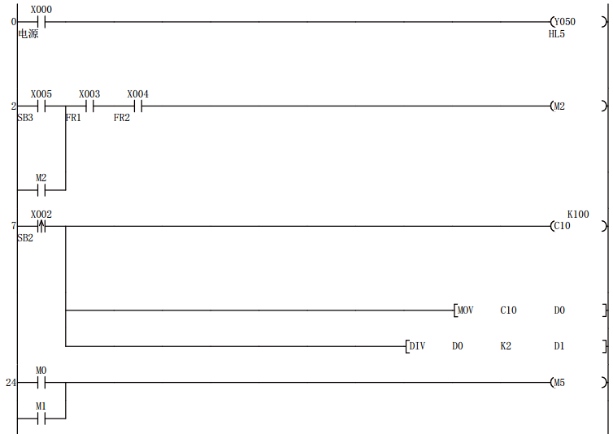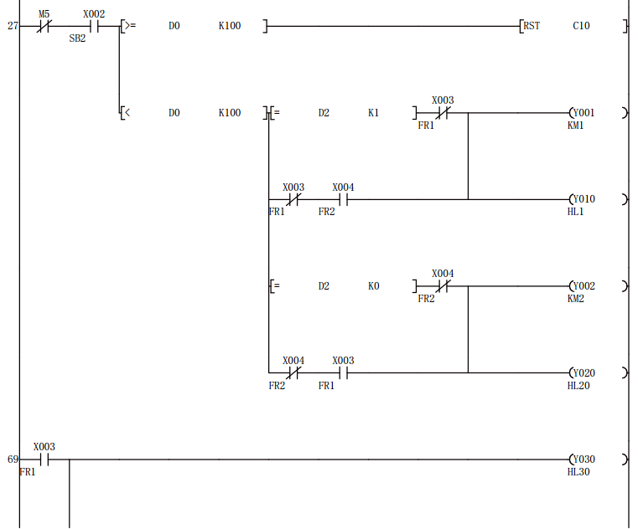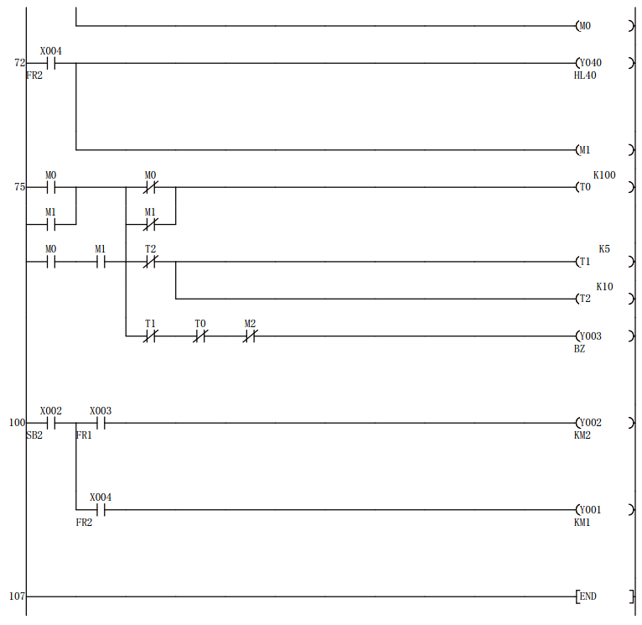

时序图
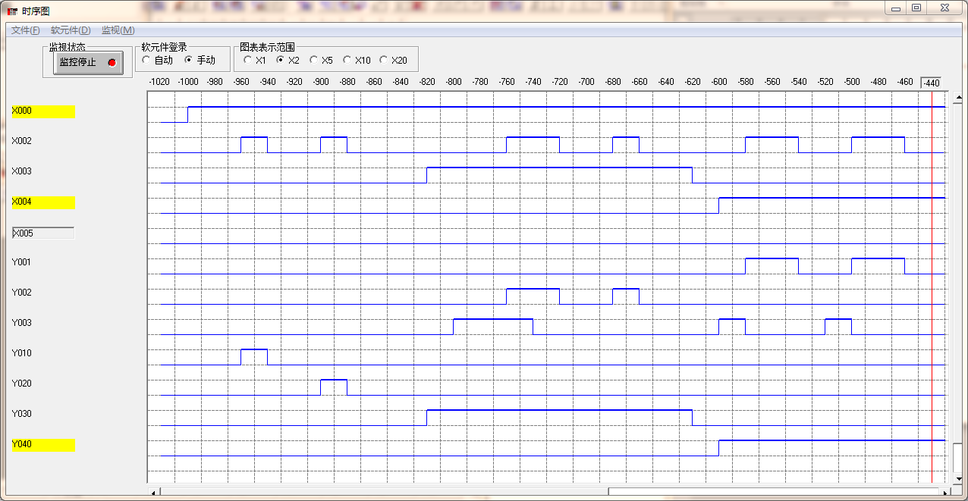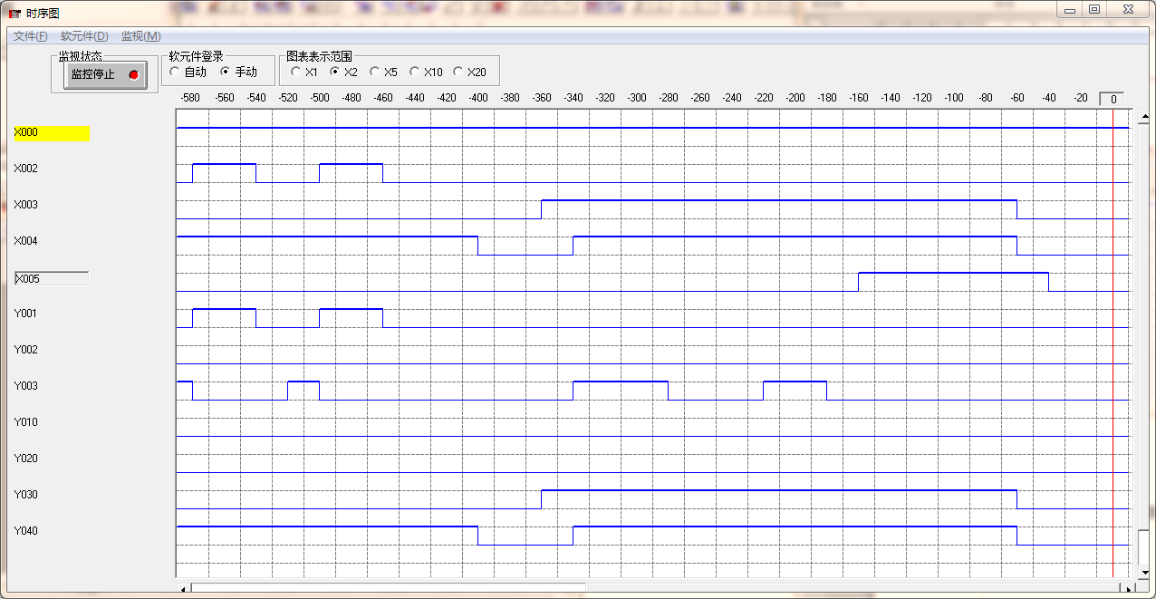

设计过程思路与难点
本设计的难点在于针对于时间的逐层控制。以及是非连续的开关信号重复控制，并且开关水泵1.2得控制使用寄存器进行的运算操作，以便于判断是水泵一或二开启。在单机运行时，我们需要其中一个正常水泵可以启停，一个按钮可以控制水泵的正常运行。

设计七 交流电机的PLC控制
一、控制要求
五台电动机作顺序循环控制，控制时序如下图所示：
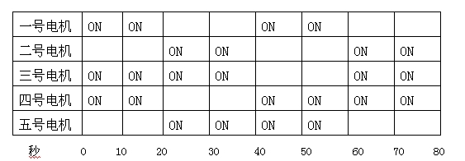

要求：1. 若按下SB2启动后，系统开始循环工作，直到按下停止按钮SB1；
2. 若按下SB3启动，系统运行三个循环后即自动停止工作。
二、课题要求
1． 按题意要求，画出主电路、PLC端子接线图、控制梯形图。
2． 完成PLC端子接线工作，并利用编程软件仿真梯形图控制程序试。
3. 完成设计说明书。

IO接线图
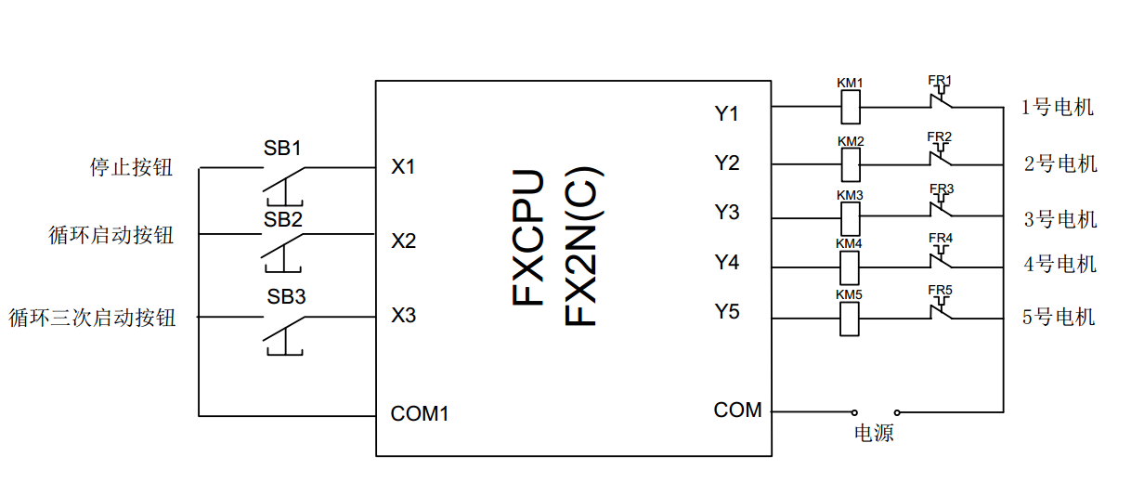

主电路图
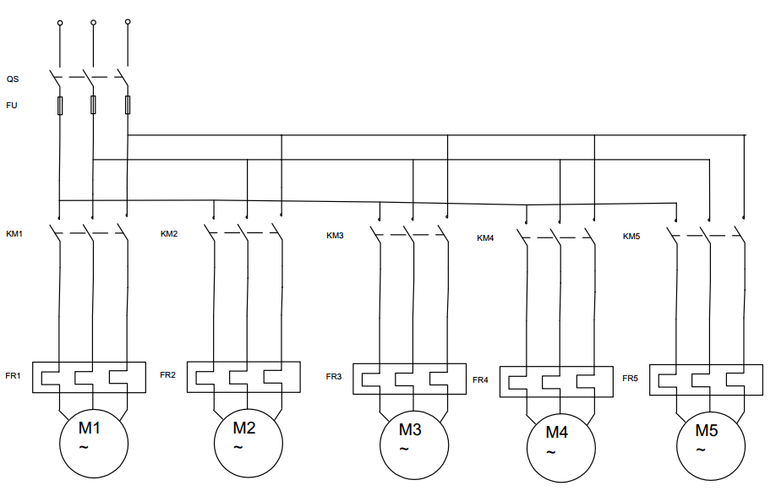

梯形图
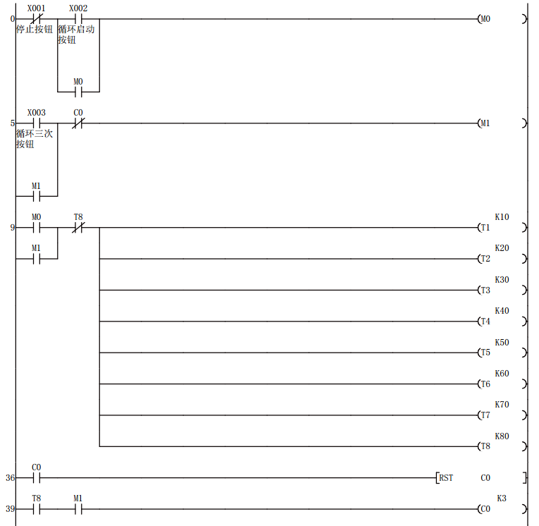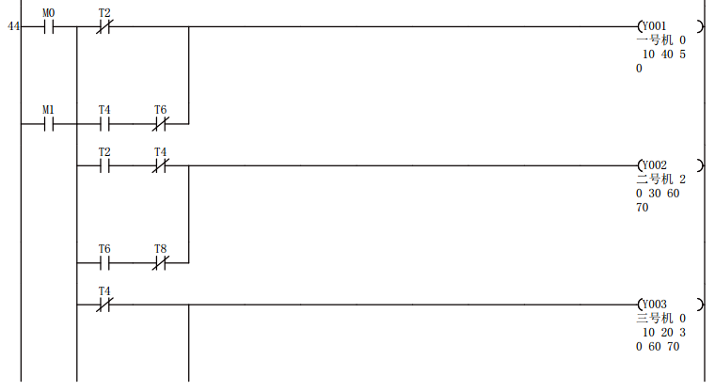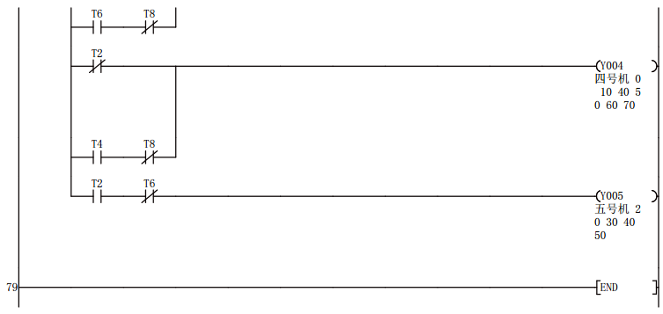

时序图
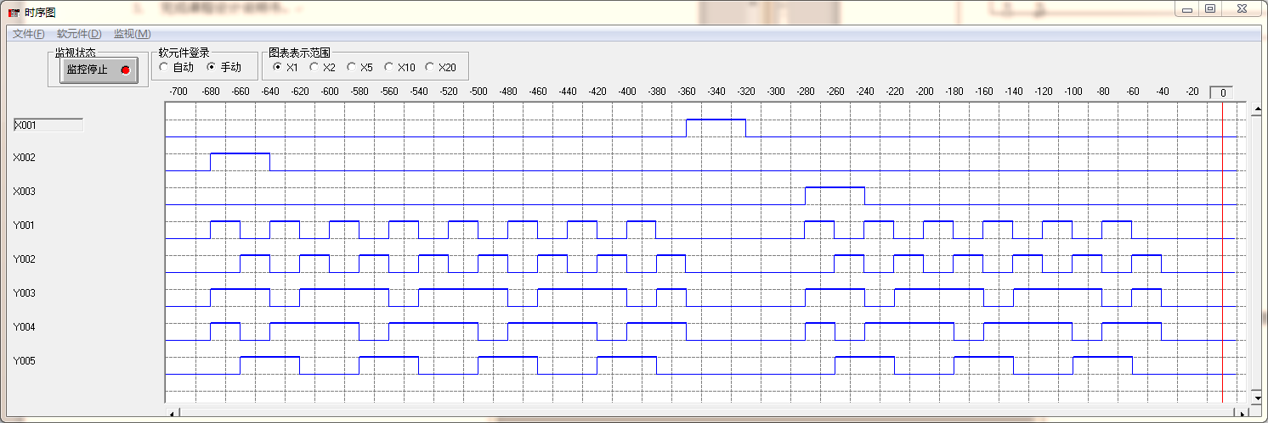

设计过程思路与难点
本设计主要是针对于连续的运动控制，自动化运行，主要是对于时间继电器的使用，并加入了计数器，便于记次数控制。同时运行五台电机，每一台电梯都有独立的控制时间，我们需要根据它独立的工作时间设定相应的时间，所以我们用到了大量的时间继电器，并且考虑到相应的逻辑关系，才能完成本次的设计。

设计八 自动门控制装置
一、控制要求
1．自动门控制装置的硬件组成：
自动门控制装置由门内光电探测开关K1、门外光电探测开关K2、开门到位限位开关K3、关门到限位开关K4、开门执行机构KM1（使直流电动机正转）、关门执行机构KM2（使直流电动机反转）等部件组成。
2．控制要求：
1）当有人由内到外或由外到内通过光电检测开关K1或K2时，开门执行机构KM1动作，电动机正转，到达开门限位开关K3位置时，电机停止运行。
2）自动门在开门位置停留8秒后，自动进入关门过程，关门执行机构KM2被起动，电动机反转，当门移动到关门限位开关K4位置时，电机停止运行。
3）在关门过程中，当有人员由外到内或由内到外通过光电检测开关K2或K1时，应立即停止关门，并自动进入开门程序。
4）在门打开后的8秒等待时间内，若有人员由外至内或由内至外通过光电检测开关K2或K1时，必须重新开始等待8秒后，再自动进入关门过程，以保证人员安全通过。
二、课题要求：
1． 按题意要求，画出主电路、PLC端子接线图、控制梯形图。
2． 完成PLC端子接线工作，并利用编程软件仿真梯形图控制程序试。
3. 完成设计说明书。

IO接线图
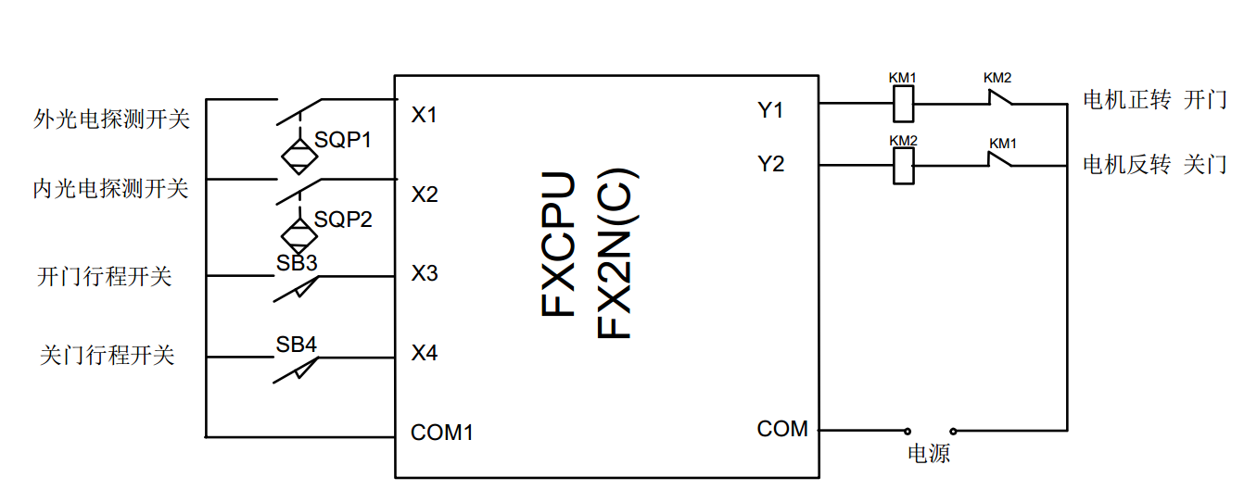

主电路图
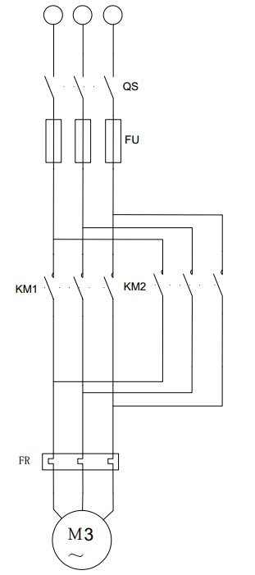

梯形图
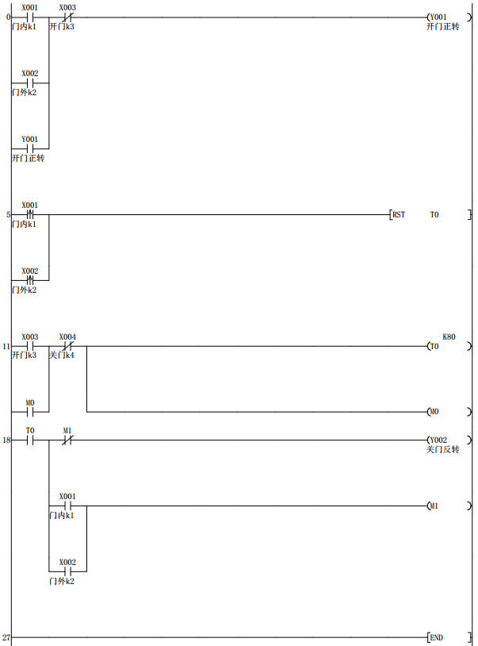

时序图
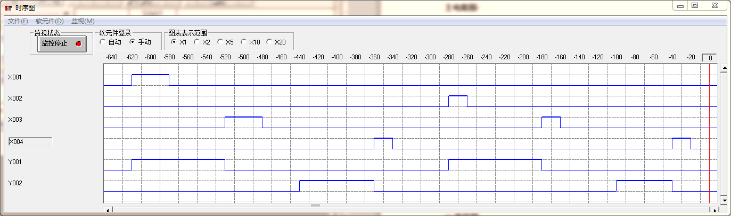

设计过程思路与难点

自动门的设计关键是在于开关门是以时间作为一个控制信号的处理问题，只要抓住了时间运行和门的相应位置即可解决。
在考虑开关门时还应考虑到人的行为等各种因素，以防止夹住了进出的人。比如说，当门正在准备关闭时，恰好有人从门外和门里出来或进去，如果设计有问题，就会夹住了，所以也要考虑这种因素。

实习结果及总结
经过为期两周的可编程控制器仿真实习，加强了对可编程控制器程序编写的能力培养，掌握了编程及仿真软件的使用，能够根据任务,使用编程软件进行程序编制，能够利用PLC仿真软件对编制好的程序进行仿真，并会通过仿真结果分析程序的正确性。对于错误的程序能够找到原因，并进行过修改，直到满足设计要求。
八个设计的逻辑流程并不是很难，最大的难点在于解决程序设计中的一些关联优先级判别能力的问题，而正是这些问题锻炼了我解决问题的逻辑思维和创新能力，这是本次设计我最大的收获。通过设计，我懂得了实际设计并不是想象中那么简单，需要考虑的问题不只一个方面，要学会综合考虑,这也锻炼了自己的自学能力。当然，我也发现了自身的不足，例如PLC课程中的一些通用指令没有真正地理解、仍有许多指令有待学习等等。虽然设计是要求自己独立完成，但是，遇到问题时，我仍然积极和同学进行交流讨论，进一步锻炼了我的合作能力。
六个实例练习和八个设计应用是我完成的任务，从中学会了相关程序的调试经验，也极大地帮助了我在可编程控制器上的学习更进一步。每一个设计其实都不尽相同，加深的应该都是我们的学习深度以及想象力，我相信哪怕是同一道题，每个人的解法也必然不同。

